**LAYOUT DEL PROTOTIPO LOW-FI DE LA PRIMERA ITERACIÓN**

Fotos de los diseños más importantes de sus pantallas con una pequeña descripción de para qué es esa pantalla

**PANTALLAS PERFIL ANFITRIÓN**

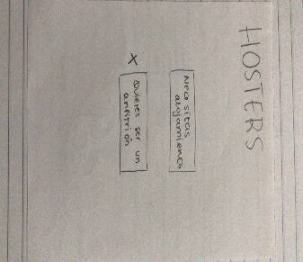

El usuario elige si es extranjero o anfitrión. Si es extranjero necesitará escoger la opción que necesita alojamiento o si es anfitrión la sobrante.

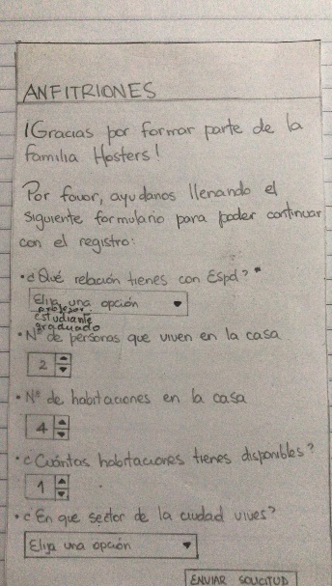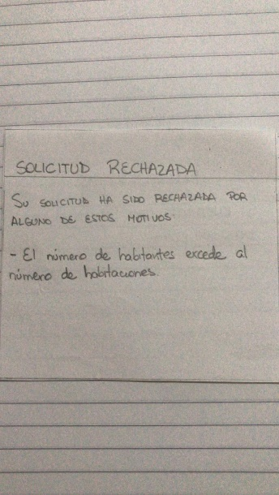

Los anfitriones tendrán que llenar los datos de sus respectivos alojamientos, si toda la información está correcta será aceptado, caso contrario se rechazará la solicitud describiendo los motivos

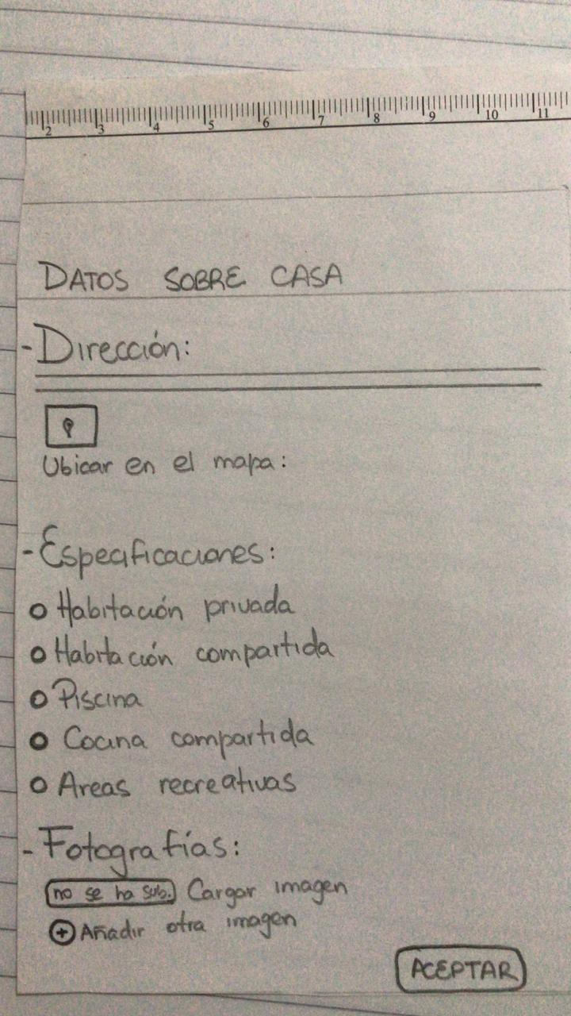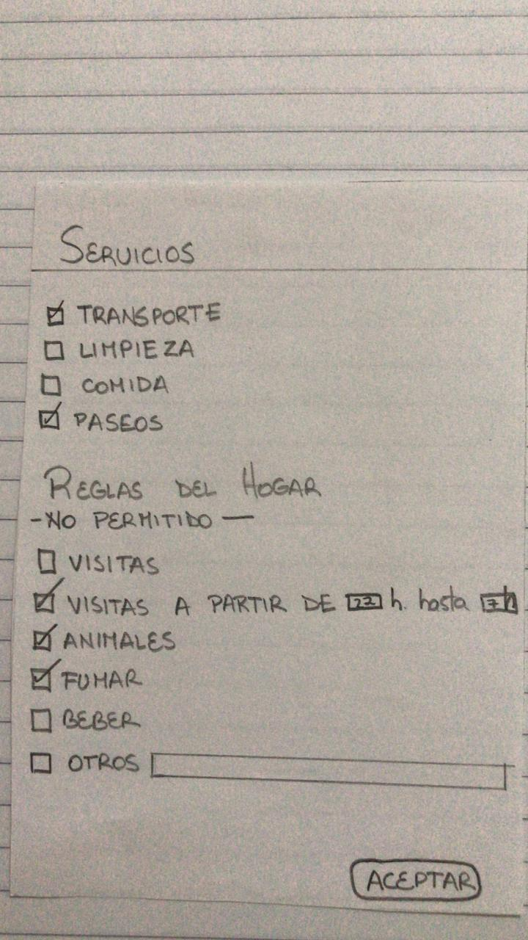

El anfitrión debe llenar datos sobre su casa, los servicios que ofrecerá y las reglas del hogar.

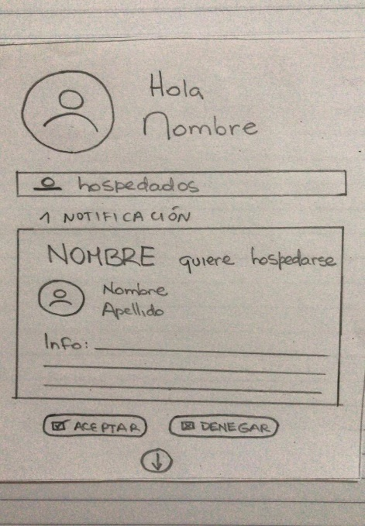

Cuando un extranjero solicite el hospedaje, el anfitrión podrá aceptar o negar la solicitud de alojamiento.

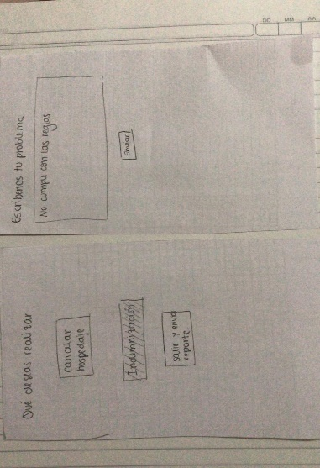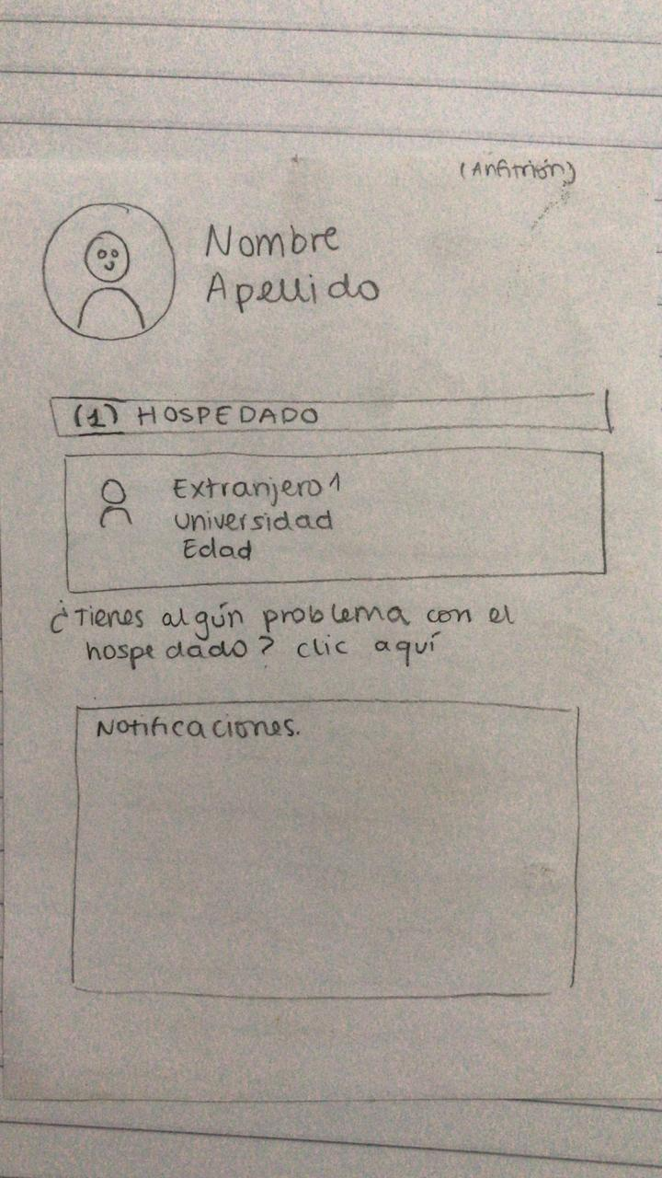

El anfitrión podrá visualizar la información de los hospedados en su página de perfil y reportar algún problema.

Si tiene algún problema lo podrá reportar y le saldrá la opción de cancelación de hospedaje y esto lo resolverá relaciones internacionales.

**PANTALLAS PERFIL EXTRANJERO**

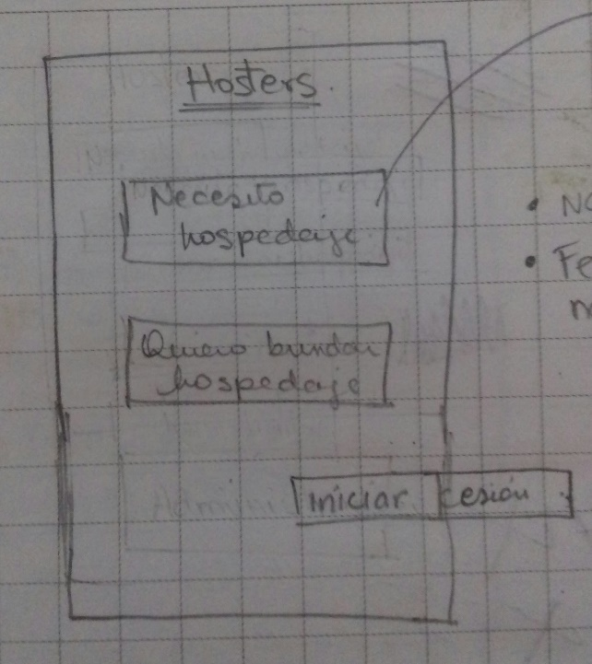

El extranjero deberá seleccionar que necesita un alojamiento para poder registrarse en el sistema.

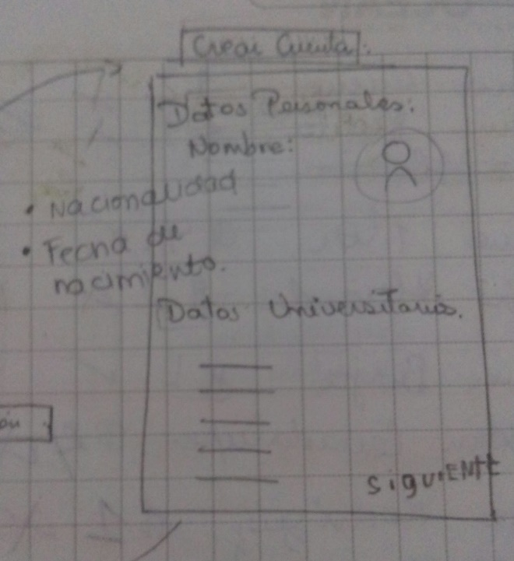

El extranjero deberá llenar sus datos personales y los datos de la universidad de la que viene.

Al extranjero se le muestra los dos programas existentes con sus características generales y el precio de cada uno. Él deberá escoger cuál alojamiento prefiere. 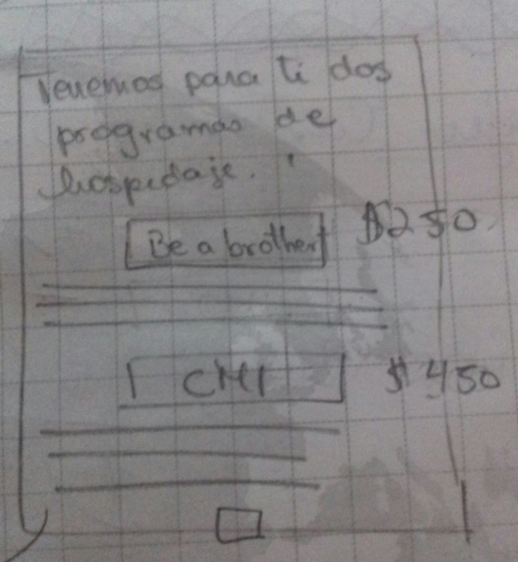

Luego, deberá llenar las preferencias sobre cómo quiere que sea su alojamiento y que servicios quisiera que le ofrezcan. 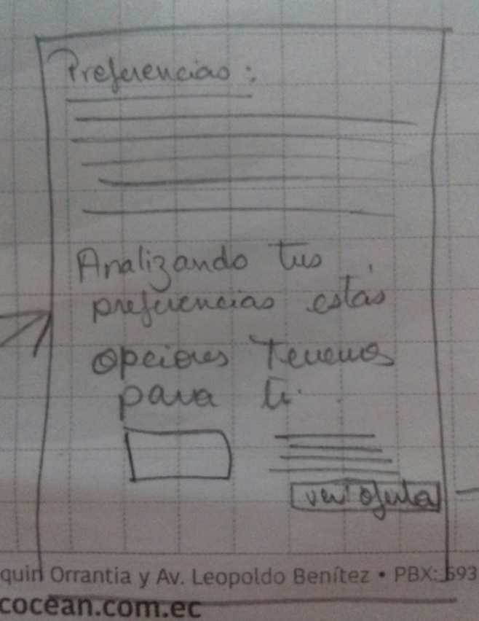

El extranjero envía su solicitud de registro, después de que el anfitrión haya aceptado su solicitud deberá hacer un depósito a la cuenta bancaria de él para poder oficializar el hospedaje. 